
ESTADO DO RIO DE JANEIRO
Câmara Municipal de Barra do Piraí
GABINETE DO VEREADOR – JEORDANE PERINO

INDICAÇÃO N.º20/2024

Na forma que determina o Regimento Interno desta Casa Legislativa, o Vereador que a esta subscreve SOLICITA que a Mesa envie expediente ao Exmo. Sr. Prefeito Municipal, a fim de que VS. Exa. Viabilize junto aos órgãos competentes, a limpeza do bairro metalúrgica.

Justificativa: o bairro necessita de uma limpeza de poda e capina, para evitar a proliferação de bichos e insetos.
Sala Barão do Rio Bonito, 26 de março de 2024
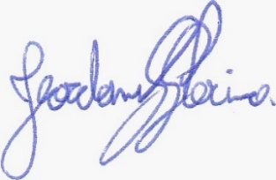
____________________________
JEORDANE PERINO

VEREADOR AUTOR

